**W4D1-Pratica CPU**

Per risolvere l'esercizio, dobbiamo determinare il metodo più efficiente per gestire ed eseguire i processi P1, P2, P3 e P4 in base ai tempi di esecuzione e di attesa forniti. Dovremo anche disegnare un diagramma che mostri l'esecuzione dei processi nel tempo.

**Metodi da considerare**

Chi prima arriva, prima viene servito (FCFS)

Il lavoro più breve successivo (SJN)

Round Robin (RR)

Pianificazione prioritaria

Per semplicità, ci concentreremo sui metodi FCFS e SJN, poiché sono semplici per questo esempio.

In FCFS, i processi vengono eseguiti nell'ordine in cui arrivano:

P1: 3 secondi

P2: 1 secondo

P3: 2 secondi

P4: 4 secondi

Ecco come apparirebbe:

Tempo 0: P1 avvia l'esecuzione.

Tempo 3: P1 termina, P2 inizia.

Tempo 4: P2 termina, P3 inizia.

Tempo 6: P3 termina, P4 inizia.

Tempo 10: P4 termina.

Shortest Job Next (SJN)

In SJN, il processo con il tempo di esecuzione più breve viene selezionato come successivo:

P2: 1 secondo

P3: 2 secondi

P1: 3 secondi

P4: 4 secondi

Ecco come apparirebbe:

Tempo 0: P2 avvia l'esecuzione.

Tempo 1: P2 termina, P3 inizia.

Tempo 3: P3 termina, P1 inizia.

Tempo 6: P1 termina, P4 inizia.

Tempo 10: P4 termina.

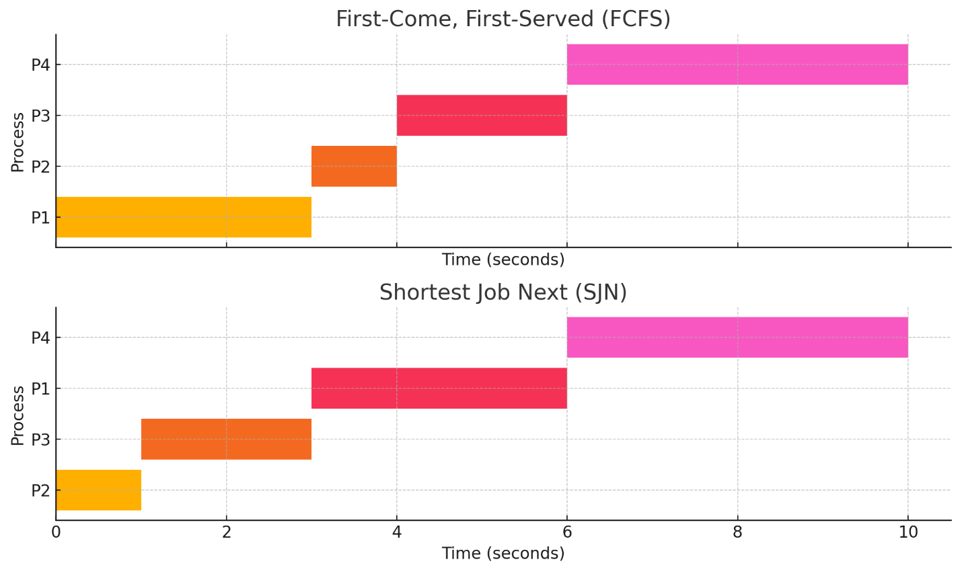

I metodi FCFS e SJN completano entrambi tutti i processi entro il tempo 10, ma l'ordine di esecuzione è diverso. Poiché il problema chiede di determinare il metodo più efficiente, SJN potrebbe essere generalmente considerato più efficiente perché riduce al minimo il tempo di attesa medio per i processi brevi.